**아이템매니아x아이템베이,**

**‘패스 오브 엑자일 2 스피드런 대회’ 참가 모집**

***- 3월 20일까지 배틀리카 홈페이지에서 참가 신청, 3월 22일 대회 진행***

***- 아이템매니아 또는 아이템베이 회원이라면 누구나 참여 가능…***

***- 상위 3명에게 최대 100만 원의 상금 지급 예정***

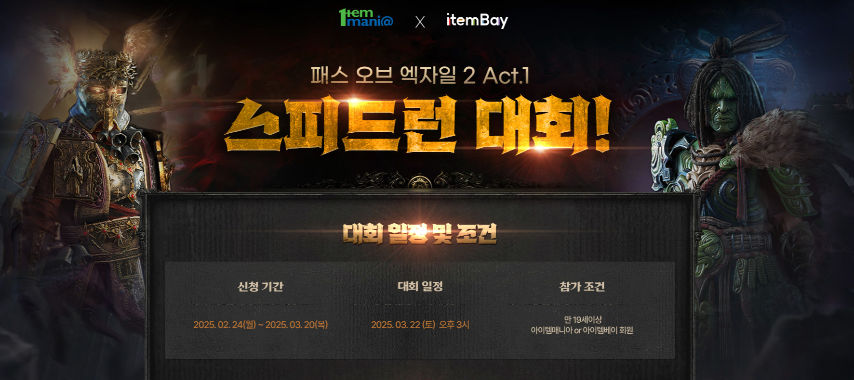

**아이템매니아X아이템베이 ‘패스 오브 엑자일2 스피드런 대회’ 이미지 (사진제공 = 아이엠아이)**

**(2025년 03월 10일)** 아이엠아이가 운영하는 국내 최대 아이템 거래 사이트 아이템매니아가 아이템베이와 함께 ‘패스 오브 엑자일 2 스피드런 대회’를 개최하고, 참가 회원을 모집한다고 10일 밝혔다.

이번 대회는 아이템매니아와 아이템베이의 주최로, e스포츠 대회 플랫폼 배틀리카에서 진행될 예정이다. 이번 대회는 아이템매니아와 아이템베이가 지난해 발로란트 대회 이후 두 번째로 공동 개최하는 e스포츠 대회로, 양사의 협력을 바탕으로 게임 문화의 진흥과 건강한 게임 문화 확산을 위해 진행하게 됐다.

대회 접수는 오는 3월 20일까지 배틀리카 홈페이지에서 가능하며, 만 19세 이상의 아이템매니아 또는 아이템베이 회원이라면 누구나 참여할 수 있다.

대회는 3월 22일에 진행되며, SSF(Solo Self-Found) Standard 모드로 2시간가량 진행된다. 대회 진행 후 액트1 보스 사냥 결과 스크린샷을 제출하고, 상위 8인이 액트1 보스 사냥 실패 시 종료 시점의 캐릭터 레벨로 순위를 결정한다. 직업 선택은 자유로, 자세한 대회 규정은 배틀리카 내 게임 대회 참가 신청 페이지에서 확인할 수 있다.

패스 오브 엑자일 2의 첫 번째 액트를 가장 빠르게 클리어하는 것을 목표로 하는 ‘스피드런 대회’에서 상위 3명에게는 1등 100만 원, 2등 50만 원, 3등 25만 원의 상금이 지급될 예정이다.

아이엠아이 관계자는 “회원들에게 게임 플레이의 새로운 즐거움과 재미를 선사하기 위해 이번 대회를 준비하게 됐다"라며, “아이템매니아는 회원들의 만족도를 더욱 높일 수 있도록 여러 방면에서 준비하고 힘쓰겠다”라고 말했다.

끝.